|  |  |
| --- | --- |
|  | **Министерство науки и высшего образования Российской Федерации**  **Федеральное государственное бюджетное образовательное учреждение**  **высшего образования**  **«Московский государственный технический университет**  **имени Н.Э. Баумана**  **(национальный исследовательский университет)»**  **(МГТУ им. Н.Э. Баумана)** |

ФАКУЛЬТЕТ РОБОТОТЕХНИКА И КОМПЛЕКСНАЯ АВТОМАТИЗАЦИЯ (РК)

КАФЕДРА РК6 «СИСТЕМЫ АВТОМАТИЗИРОВАННОГО ПРОЕКТИРОВАНИЯ»

**Отчет по лабораторной работе №1**

Фильтрация изображений

Студент **_________________ Абидоков Р. Ш.**

*подпись, дата фамилия, и.о.*

Преподаватель **_________________ Волосатова Т. М.**

*подпись, дата фамилия, и.о.*

*2023 г.*

**Постановка задачи**

Построить модель фильтрации монохромного изображения, загружаемого из файлов формата ***.BMP, (как вариант, ***.JPEG) с помощью фильтра, импульсный оклик которого определяется выражением для функции Гаусса:

$$H\left(x,y\right)=\exp\left[-\left(\frac{x^{4}+y^{4}}{r^{4}}\right)\right]$$

Меняя параметр r, оценить субъективно, как меняется изображение. Результирующее изображение возвращается в формате ***.BMP.

Происхождение исходного файла – произвольное по выбору исполнителя.

**Ход работы**

Программная реализация выполнена в среде программирования  
MathCAD 15. Исходное изображение приведено на Рис. 1. Далее, на Рис. 2, 3, 4 приведены результаты фильтрации с параметром r, равным, соответственно, 15, 30, 50.

Из полученных результатов видно, что при увеличении параметра r изображение становится более расплывчатым.

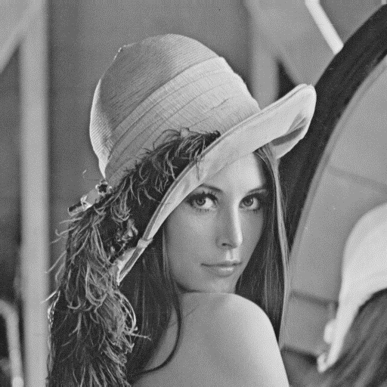

Рис. 1, Исходное изображение

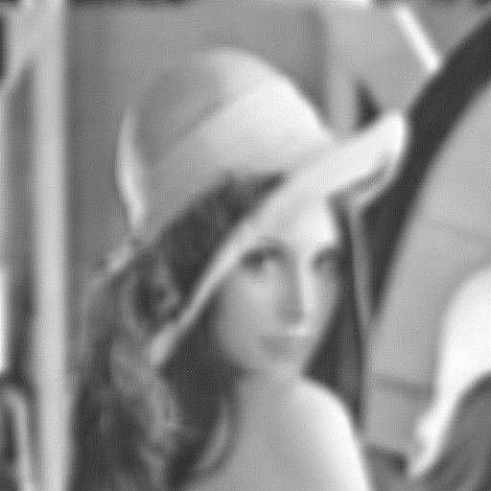

Рис. 2, **r** = **15**

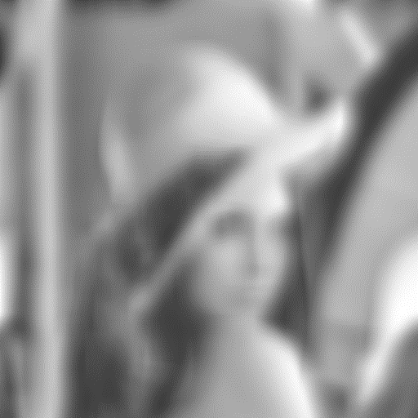

Рис. 3, **r =** **30**

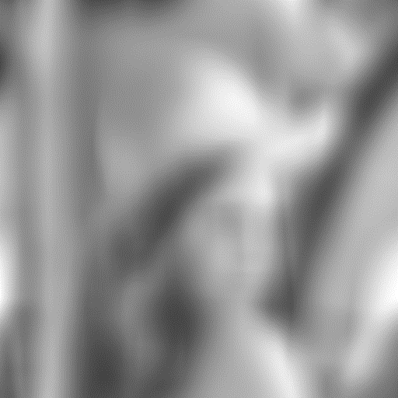

Рис. 2, **r** = **50**

**Алгоритм работы программы**

1. Для получения изображения в среде MathCAD, воспользуемся функцией ***READBMP(“test”), где test.bmp*** – исходное изображение.
2. Зададим фильтр: $$H\left(x,y\right)=\exp\left[-\left(\frac{x^{4}+y^{4}}{r^{4}}\right)\right]$$
3. Задаем функцию для фильтра и приводим ее в дискретную форму (по размеру матрицы изображения)
$$n≔0..rows\left(image\right)-1$$

$$m≔0..cols\left(image\right)-1$$

$$h_{n,m}≔H\left(n,m\right)$$

4. Осуществление преобразования Фурье к полученной функции:
$$CH≔CFFT(h)$$

5. Осуществление преобразования Фурье к исходной матрице:
$$Cim≔CFFT(h)$$

6. Осуществление перемножения матриц, полученной после преобразования Фурье, и исходной матрицы поэлементно:
$${CF}_{n,m}≔{CH}_{n,m}{Cim}_{n,m}$$

7. Обратное преобразование Фурье к полученной матрице: $$F≔ICFFT(CF)$$
8. Преобразование данных в таблице в форму вещественных целых чисел, (от 0 до 255): $$F_new≔\frac{F*255}{max(F)}$$
9. Преобразование функции: $$res≔Re(\left({F_new}_{n,m}\right))$$